
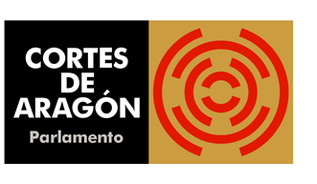

A LA MESA DE LAS CORTES DE ARAGÓN:
Alberto Izquierdo Vicente, Portavoz Adjunto de la Agrupación Parlamentaria del Partido Aragonés- Grupo Mixto, de acuerdo con lo establecido en el artículo 267 y siguientes del Reglamento de las Cortes de Aragón, de conformidad con lo establecido, presenta la siguiente Proposición no de Ley relativa a lanzar una línea de ayudas para la mejora de la seguridad en el sector del Taxi, solicitando su tramitación ante la comisión de Fomento, Vivienda, Movilidad y Logística.

EXPOSICIÓN DE MOTIVOS
El sector del taxi en nuestra comunidad se enfrenta a cambios y dificultades provenientes de la evolución de la sociedad hacia el mundo digital.
Son muchas las familias que han elegido este sector como forma de vida, solo en la ciudad de Zaragoza hay más de 1.700 licencias, siendo más de 2.300 en Aragón. Desde el colectivo denuncian que observan un aumento de los conflictos, los denominados “simpas”, agresiones, conflictos durante la circulación, robos en los vehículos, etc.
Actualmente no tienen la capacidad de grabar imágenes en el exterior del vehículo para poder aportar como prueba en procesos judiciales, aunque si pueden poner sistemas de grabación internos que respetan la normativa vigente.
Por lo expuesto, esta Agrupación Parlamentaria presenta la siguiente:

PROPOSICIÓN NO DE LEY

Las Cortes de Aragón, instan al Gobierno de Aragón:
- Estudiar la creación de una línea de ayudas destinada a la compra e instalación de cámaras de seguridad para los servicios de transporte de pasajeros.
- Que realice las acciones necesarias para garantizar la seguridad de los trabajadores del sector del Taxi.
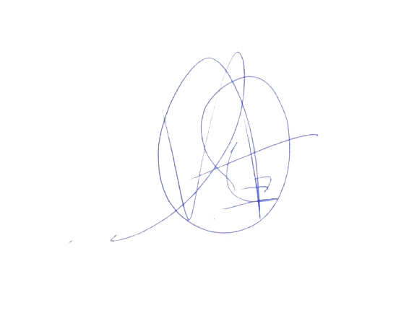

El diputado
Alberto Izquierdo Vicente

En Zaragoza, a 25 de enero de 2024

